KLASA VIII
WIEDZA O SPOŁECZEŃSTWIE
Iwona Majtczak - 01.06.2020 r.
DZIEŃ DZIECKA

Temat: „Dziecko to taki sympatyczny początek człowieka.” (Don Herold)

Kochani! Dzisiaj piękne święto - Dzień Dziecka. Chciałabym, żebyście spędzili go tak, jak tyko sobie wymarzyliście. No cóż, jak święto…to święto Przygotowałam dla Was trochę nietypową lekcję

Międzynarodowy Dzień Dziecka – dzień ustanowiony w 1954 przez Zgromadzenie Ogólne Organizacji Narodów Zjednoczonych (ONZ) dla upowszechniania ideałów i celów dotyczących praw dziecka zawartych w Karcie Narodów Zjednoczonych (1945) i obchodzony od 1955 w różne dni roku w różnych krajach członkowskich ONZ; w Polsce obchodzony jest 1 czerwca.
Dzieje się tak od 1950 r. Po raz pierwszy zorganizowano go w związku z akcją zbierania podpisów pod tak zwanym „apelem sztokholmskim”. Jego inicjatorem jest organizacja zwana International Union for Protection of Childhood, której celem było zapewnienie bezpieczeństwa dzieciom z całego świata. Od 1994 tego dnia w Warszawie obraduje Sejm Dzieci i Młodzieży
To jego logo:

Czy pamiętasz jeszcze swoją ulubioną zabawkę z dzieciństwa?

Zapraszam Cię do Muzeum Zabawek w Kudowie Zdrój- link znajdziesz tutaj:

https://www.youtube.com/watch?v=0mriRUfCiJw

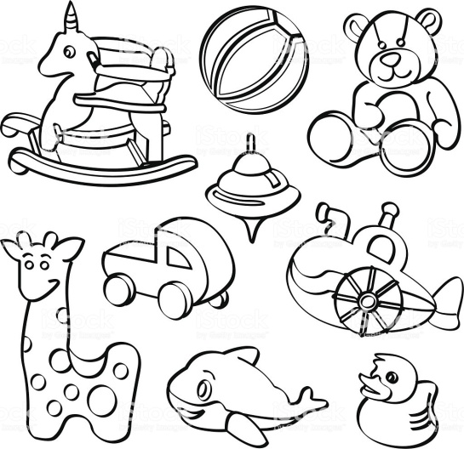

Wiesz, że nie zawsze dzieci mają takie warunki życia jak Ty?
https://www.youtube.com/watch?v=lXXsAajTMw8

Jesteś dzieckiem, masz prawa gwarantowane przez Konwencję o Prawach Dziecka. Posłuchaj piosenki o Twoich prawach:
https://www.youtube.com/watch?v=SJgGFpxh6kY

Dzisiaj na zadanie domowe zrób coś miłego dla siebie, coś, co lubisz, co sprawia Ci przyjemność.

Z okazji dzisiejszego święta życzę Ci,
byś zawsze był (-a) sobą, miał(-a) marzenia,
do których realizacji będziesz dążył(-a),
nie krzywdząc po drodze nikogo.
Życzę Ci, byś zawsze miał(-a) w sobie ciekawość, pasję i radość.
Niech przy Twoim boku zawsze kroczy przyjaciel/przyjaciółka.
Odkrywaj! Zdobywaj! Ciesz się z drobiazgów.
Tego, z całego serca, życzy Ci Pani Iwonka

https://www.youtube.com/watch?v=fahr069-fzE

POZDRAWIAM !!!

